Министерство науки и высшего образования Российской Федерации ФЕДЕРАЛЬНОЕ ГОСУДАРСТВЕННОЕ АВТОНОМНОЕ ОБРАЗОВАТЕЛЬНОЕ УЧРЕЖДЕНИЕ ВЫСШЕГО ОБРАЗОВАНИЯ «Национальный исследовательский университет ИТМО» (Университет ИТМО)
Факультет прикладной информатики
Образовательная программа Мобильные и сетевые технологии
Направление подготовки 09.03.03 Прикладная информатика
О Т Ч Е Т
Отчёт по курсовой работе дисциплины Мобильная разработка (Android и IOs) на тему “Разработка Android-приложения Мессенджер”
Обучающийся:
Хурс Павел Иванович, K3440

Преподаватель:
Шатинский Григорий Сергеевич

Санкт-Петербург
2026

АННОТАЦИЯ
В рамках курсовой работы разработано Android-приложение MessengerApp, имитирующее базовый функционал мессенджера: отображение ленты сообщений, редактирование профиля пользователя и настройка параметров приложения. Проект реализован поэтапно в формате лабораторных работ с постепенным усложнением: создание интерфейса и навигации, внедрение архитектуры MVVM, интеграция с REST API и локальным хранилищем Room, а также реализация фоновой синхронизации через WorkManager и системы уведомлений.
В ходе разработки использованы Kotlin, Android Jetpack (ViewModel, LiveData, Navigation Component, Room, WorkManager), Retrofit и OkHttp для сетевого взаимодействия, а также компоненты Material Design 3 для построения современного UI. Результатом является масштабируемая архитектура с разделением ответственности между слоями и поддержкой офлайн-режима.

СОДЕРЖАНИЕ
1 ОБЗОР ТЕХНОЛОГИЙ И ИНСТРУМЕНТОВ 5
1.1 Платформа Android и среда разработки 5
1.2 Архитектурный паттерн MVVM 5
1.3 Android Jetpack 6
1.4 Retrofit и OkHttp 6
1.5 Material Design 3 7
1.6 Glide 7
2 АРХИТЕКТУРА ПРИЛОЖЕНИЯ 8
2.1 Общая структура и пакеты 8
2.2 Presentation Layer 8
2.3 Domain Layer 8
2.4 Data Layer 9
2.5 Background Layer 9
2.6 Диаграмма потока данных 9
3 РЕАЛИЗАЦИЯ ЛАБОРАТОРНЫХ РАБОТ 10
3.1 Лабораторная работа №1: базовый UI и Material Design 10
3.2 Лабораторная работа №2: интеграция с API и Room 11
3.3 Лабораторная работа №3: закрепление API и Room 12
3.4 Лабораторная работа №4: WorkManager и уведомления 12
4 ПОЛЬЗОВАТЕЛЬСКИЙ ИНТЕРФЕЙС 14
4.1 Главный экран - лента сообщений 14
4.2 Экран профиля 15
4.3 Экран настроек 16
4.4 Bottom Navigation 17
4.5 Уведомления 18
5 ОСОБЕННОСТИ РЕАЛИЗАЦИИ 19
5.1 Кеширование и Single Source of Truth 19
5.2 Офлайн-режим 19
5.3 Обработка ошибок и состояния UI 19
6 ТЕСТИРОВАНИЕ И ДЕМОНСТРАЦИЯ РЕЗУЛЬТАТОВ 20
6.1 Проверенные сценарии 20
6.2 Демонстрационные материалы 20
44
ВВЕДЕНИЕ
Мессенджеры стали одним из ключевых инструментов цифровой коммуникации: они используются для личного общения, рабочих задач и информационного обмена. От приложений данного класса ожидаются высокая отзывчивость интерфейса, устойчивость к нестабильному соединению и корректная работа фоновых процессов. Поэтому разработка даже учебного «мессенджера» является удобной площадкой для отработки современных подходов Android-разработки.
Цель курсовой работы — разработать Android-приложение MessengerApp с использованием актуального стека технологий, построить масштабируемую архитектуру на основе MVVM и реализовать полный цикл работы с данными: сеть, локальное хранилище, реактивное обновление UI и фоновую синхронизацию.
Для достижения цели были поставлены следующие задачи:
- Спроектировать пользовательский интерфейс и навигацию между экранами на основе Single Activity и Fragment.
- Внедрить архитектурный паттерн MVVM и организовать управление состоянием экранов через ViewModel.
- Реализовать загрузку данных из REST API и их сохранение в локальную базу данных Room для офлайн-доступа.
- Добавить фоновые задачи синхронизации с использованием WorkManager и систему уведомлений о новых сообщениях.
- Обеспечить поддержку светлой и темной темы, а также обработку основных состояний UI (loading/empty/error/success).
Объект исследования — платформа Android и ее экосистема библиотек. Предмет исследования — архитектурные паттерны, инструменты Android Jetpack и практики построения устойчивых приложений.

1 ОБЗОР ТЕХНОЛОГИЙ И ИНСТРУМЕНТОВ

1.1 Платформа Android и среда разработки
Приложение разработано для платформы Android. Минимальная поддерживаемая версия — Android 7.0 (API 24), что обеспечивает достаточную аудиторию устройств и одновременно позволяет использовать современные компоненты Jetpack. В качестве основного языка программирования выбран Kotlin, который является рекомендуемым языком для Android-разработки и предоставляет строгую типизацию, лаконичный синтаксис и встроенную поддержку корутин.
Разработка велась в Android Studio с использованием системы сборки Gradle. Градиентная конфигурация проекта обеспечивает подключение зависимостей, настройки вариантов сборки (debug/release) и параметров компиляции.

1.2 Архитектурный паттерн MVVM
В проекте используется паттерн MVVM (Model-View-ViewModel), который разделяет ответственность между слоями: View отображает состояние и передает пользовательские события, ViewModel хранит UI-состояние и содержит логику экрана, а Model отвечает за получение и хранение данных. Такое разделение упрощает тестирование, снижает связанность компонентов и повышает устойчивость приложения при изменениях интерфейса и источников данных.
Схема взаимодействия компонентов MVVM в MessengerApp показана на рисунке 1.
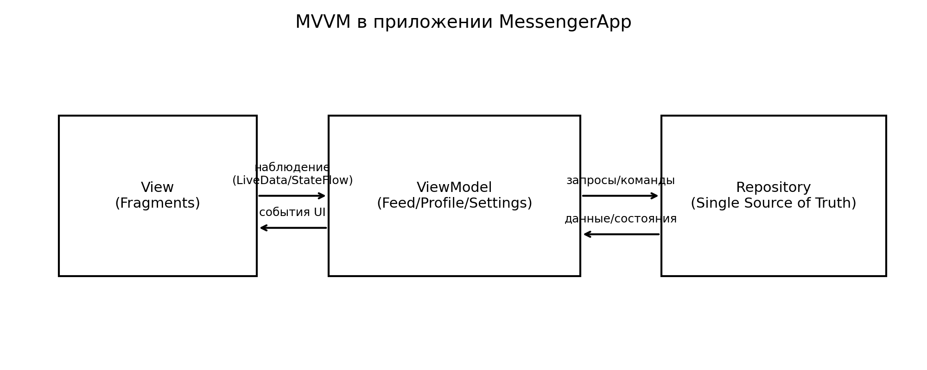
Рисунок 1 - MVVM в контексте приложения MessengerApp

1.3 Android Jetpack
Android Jetpack представляет набор библиотек, ускоряющих разработку и обеспечивающих совместимость между версиями Android. В рамках проекта использованы следующие ключевые компоненты:
- ViewModel и LiveData - хранение состояния экранов и реактивное обновление UI;
- Navigation Component - декларативная навигация между фрагментами и интеграция с BottomNavigationView;
- Room - ORM-слой над SQLite для локального хранения данных и обеспечения офлайн-режима;
- WorkManager - выполнение отложенных и периодических фоновых задач с учетом ограничений устройства.

1.4 Retrofit и OkHttp
Для сетевого взаимодействия применен стек Retrofit + OkHttp. Retrofit предоставляет декларативное описание REST API и преобразование ответов в модели данных, а OkHttp выполняет HTTP-запросы и поддерживает интерсепторы (например, логирование). Асинхронное выполнение запросов организовано через Kotlin Coroutines.

1.5 Material Design 3
Пользовательский интерфейс построен на основе Material Design 3 (Material You). Использование MaterialCardView, FloatingActionButton, BottomNavigationView и MaterialSwitch обеспечивает единый стиль, адаптивность и корректные анимации взаимодействия. Для визуального оформления применена тема DayNight, позволяющая переключаться между светлым и темным режимами.

1.6 Glide
Для загрузки и кеширования изображений (аватаров пользователей) используется библиотека Glide. Она обеспечивает эффективную работу с памятью, дисковый кеш и простое применение трансформаций (например, circle crop) для получения круглых аватаров.

2 АРХИТЕКТУРА ПРИЛОЖЕНИЯ

2.1 Общая структура и пакеты
Проект реализован в формате модульного приложения с разделением на слои. Код организован по пакетам так, чтобы зависимость направлялась от пользовательского интерфейса к данным, а доступ к источникам данных осуществлялся через репозиторий как единую точку входа (Single Source of Truth).
Древовидная структура основных пакетов приведена ниже:
com.example.messengerapp/
├── ui/ (Presentation Layer: Fragments, adapters, binding)
├── viewmodel/ (Domain Layer: FeedViewModel, ProfileViewModel, SettingsViewModel)
├── data/
│ ├── local/ (Room: entities, dao, database)
│ ├── remote/ (Retrofit: ApiService, DTO)
│ └── repository/ (MessageRepository)
├── workers/ (WorkManager: SyncMessagesWorker)
└── notifications/ (NotificationHelper, каналы уведомлений)

2.2 Presentation Layer
Слой представления построен по принципу Single Activity Architecture: приложение содержит одну активность (MainActivity), которая выступает контейнером для фрагментов и отвечает за настройку навигации. Экранная логика вынесена во фрагменты: FeedFragment (лента сообщений), ProfileFragment (профиль) и SettingsFragment (настройки).

2.3 Domain Layer
Слой доменной логики представлен набором ViewModel. ViewModel хранит состояние экрана и предоставляет методы для изменения этого состояния. Например, FeedViewModel отвечает за загрузку сообщений, обновление списка и обработку лайков; ProfileViewModel хранит имя и статус пользователя; SettingsViewModel управляет темой приложения и сохраняет выбор пользователя.

2.4 Data Layer
Слой данных объединяет два источника: удаленный (REST API) и локальный (Room). Репозиторий MessageRepository инкапсулирует выбор источника данных, обработку ошибок и кеширование. При наличии сети выполняется загрузка через Retrofit, после чего данные сохраняются в Room. При отсутствии сети используется локальная база данных, что обеспечивает офлайн-доступ.

2.5 Background Layer
Для фоновой синхронизации сообщений используется WorkManager. Он обеспечивает надежное выполнение периодических задач с учетом ограничений устройства (наличие сети, режим энергосбережения). В проекте реализован SyncMessagesWorker (CoroutineWorker), который периодически обновляет сообщения и при необходимости формирует уведомление пользователю.

2.6 Диаграмма потока данных
Схема потока данных при обновлении ленты сообщений представлена на рисунке 2.
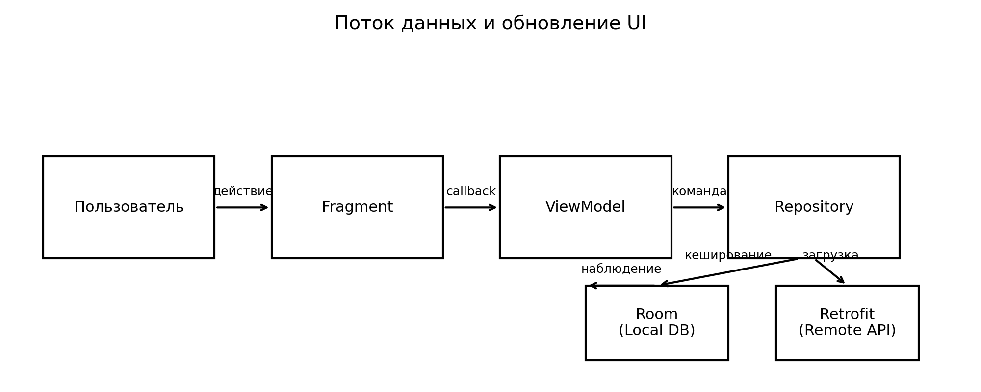
Рисунок 2 - Поток данных и обновление UI

3 РЕАЛИЗАЦИЯ ЛАБОРАТОРНЫХ РАБОТ

3.1 Лабораторная работа №1: базовый UI и Material Design
Цель первого этапа заключалась в создании базового пользовательского интерфейса и навигации, а также в реализации основных элементов взаимодействия (лента сообщений, лайки, переключение темы).
Ключевые результаты этапа:
- создана MainActivity с BottomNavigationView и NavHostFragment;
- реализованы фрагменты FeedFragment, ProfileFragment и SettingsFragment;
- добавлен RecyclerView со списком карточек сообщений;
- реализована функция лайков на уровне UI и состояния;
- подключена DayNight тема и переключатель темной темы.
Конфигурация нижнего меню навигации задается ресурсом bottom_nav_menu.xml (листинг 1).
Листинг 1 - bottom_nav_menu.xml
<?xml version="1.0" encoding="utf-8"?>
<menu xmlns:android="http://schemas.android.com/apk/res/android">
<item
android:id="@+id/feedFragment"
android:icon="@android:drawable/ic_dialog_email"
android:title="Лента" />
<item
android:id="@+id/profileFragment"
android:icon="@android:drawable/ic_menu_myplaces"
android:title="Профиль" />
<item
android:id="@+id/settingsFragment"
android:icon="@android:drawable/ic_menu_preferences"
android:title="Настройки" />
</menu>

Функция «лайка» реализована как изменение состояния сообщения. В UI событие клика передается из адаптера в ViewModel, после чего ViewModel обращается к репозиторию для обновления локального состояния и сохранения результата. Благодаря использованию LiveData/StateFlow интерфейс автоматически перерисовывается при изменении данных.

3.2 Лабораторная работа №2: интеграция с API и Room
В рамках второго этапа реализована работа с удаленным API и локальным хранилищем. В качестве источника сообщений использован открытый тестовый сервис JSONPlaceholder, предоставляющий данные постов и пользователей в формате JSON.
Для сетевого слоя описан интерфейс ApiService (Retrofit) с методами получения списка постов и пользователей. Полученные данные нормализуются и сохраняются в Room через DAO. Таким образом достигается офлайн-режим: если сеть недоступна, лента заполняется данными из локальной базы.
Пример описания эндпоинта в Retrofit приведен в листинге 2.
Листинг 2 - Интерфейс ApiService
interface ApiService {
@GET("posts")
suspend fun getPosts(): List<PostResponse>

@GET("users")
suspend fun getUsers(): List<UserResponse>
}

Локальное хранилище реализовано с использованием Room и включает сущность сообщения (Entity), интерфейс доступа (DAO) и класс базы данных (RoomDatabase). Для устойчивости к изменениям схемы предусмотрены миграции. Пример миграции, добавляющей поле liked и индекс по userId, представлен в листинге 3.
Листинг 3 - Пример миграции Room (1 -> 2)
val MIGRATION_1_2 = object : Migration(1, 2) {
override fun migrate(database: SupportSQLiteDatabase) {
database.execSQL("ALTER TABLE messages ADD COLUMN liked INTEGER NOT NULL DEFAULT 0")
database.execSQL("CREATE INDEX IF NOT EXISTS index_messages_userId ON messages(userId)")
}
}

3.3 Лабораторная работа №3: закрепление API и Room
Третий этап был посвящен закреплению навыков, полученных во второй работе, и расширению уже реализованной функциональности. В частности, было уточнено преобразование DTO в сущности базы данных, обработка ошибок сети и поддержка обновления списка по действию пользователя (кнопка обновления).

3.4 Лабораторная работа №4: WorkManager и уведомления
Четвертый этап добавил в приложение фоновые процессы: периодическую синхронизацию сообщений и уведомления пользователю. WorkManager выбран как рекомендуемое решение для гарантированного выполнения задач даже после перезапуска устройства.
Планирование периодической синхронизации выполняется при старте приложения (листинг 4).
Листинг 4 - Планирование PeriodicWorkRequest
fun schedulePeriodicSync(context: Context) {
val constraints = Constraints.Builder()
.setRequiredNetworkType(NetworkType.CONNECTED)
.build()

val request = PeriodicWorkRequestBuilder<SyncMessagesWorker>(
15, TimeUnit.MINUTES
)
.setConstraints(constraints)
.addTag("message_sync")
.build()

WorkManager.getInstance(context).enqueueUniquePeriodicWork(
"message_sync_work",
ExistingPeriodicWorkPolicy.KEEP,
request
)
}

Внутри SyncMessagesWorker выполняется обновление данных через репозиторий, а затем рассчитывается количество новых сообщений. Если обнаружены новые записи, пользователю показывается уведомление. Перед показом уведомления выполняется проверка разрешения POST_NOTIFICATIONS для Android 13+ (API 33). Пример построения уведомления представлен в листинге 5.
Листинг 5 - Построение уведомления о новых сообщениях
fun showSyncNotification(context: Context, newMessagesCount: Int) {
val notification = NotificationCompat.Builder(context, "sync_channel")
.setSmallIcon(android.R.drawable.ic_dialog_email)
.setContentTitle("Новые данные получены")
.setContentText("Получено новых сообщений: $newMessagesCount")
.setPriority(NotificationCompat.PRIORITY_DEFAULT)
.setAutoCancel(true)
.build()

NotificationManagerCompat.from(context).notify(1, notification)
}

4 ПОЛЬЗОВАТЕЛЬСКИЙ ИНТЕРФЕЙС

4.1 Главный экран - лента сообщений
Главный экран приложения представляет ленту сообщений, реализованную с помощью RecyclerView. Каждый элемент списка отображается в виде карточки (MaterialCardView) и содержит аватар пользователя, имя, e-mail, заголовок и краткий текст сообщения. Длина текста ограничивается, чтобы элементы списка оставались компактными. В правой части карточки размещена кнопка «лайк» в виде иконки сердца.
Для инициирования обновления списка предусмотрена FloatingActionButton с иконкой обновления. Во время загрузки показывается индикатор (ProgressBar), а при отсутствии данных - пустое состояние (Empty state).
Примеры отображения ленты представлены на рисунках 3 и 4.
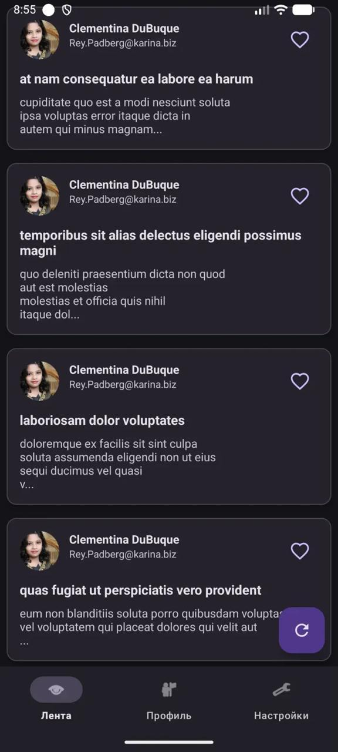
Рисунок 3 - Лента сообщений в темной теме
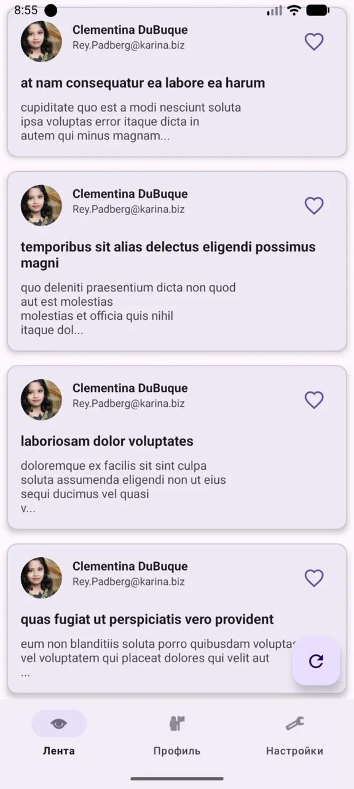
Рисунок 4 - Лента сообщений в светлой теме

4.2 Экран профиля
Экран профиля содержит два поля ввода: имя и статус пользователя. Данные профиля хранятся в ProfileViewModel, что позволяет сохранять состояние при повороте экрана и пересоздании фрагмента. Обновление значений может выполняться по событию потери фокуса или по нажатию кнопки сохранения (в зависимости от выбранного сценария).
Пример экрана профиля приведен на рисунке 5.
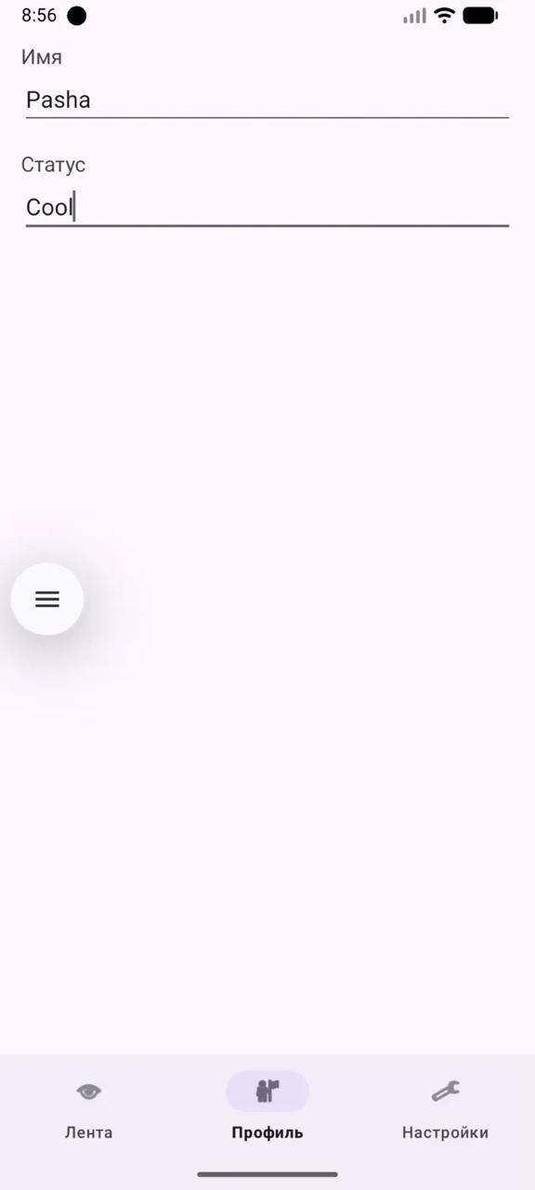
Рисунок 5 - Экран профиля (ввод имени и статуса hookup)

4.3 Экран настроек
Экран настроек содержит переключатель темной темы (MaterialSwitch). Состояние темы хранится в SettingsViewModel и при изменении немедленно применяется ко всему приложению через AppCompatDelegate.setDefaultNightMode(). При необходимости выбор темы сохраняется в SharedPreferences, что обеспечивает восстановление режима после перезапуска приложения.
Пример экрана настроек приведен на рисунке 6.
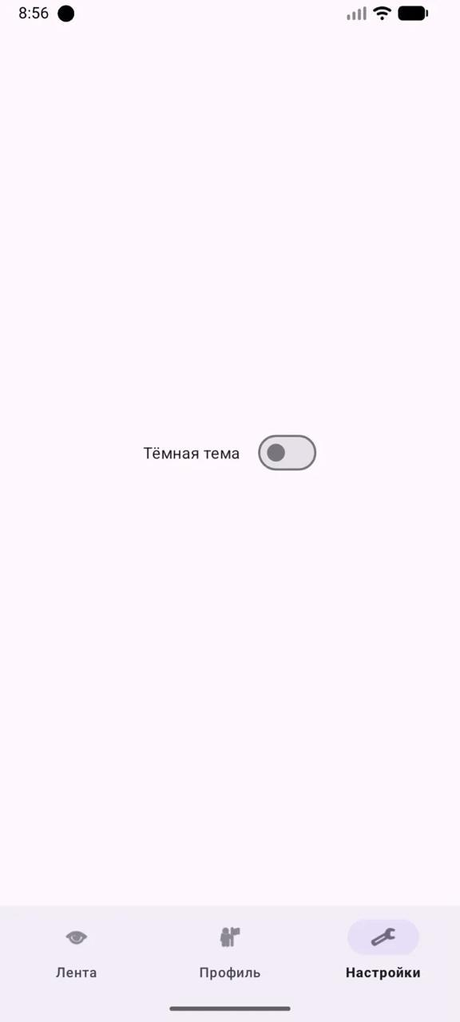
Рисунок 6 - Экран настроек (переключатель темной темы)

4.4 Bottom Navigation
Навигация между экранами реализована через BottomNavigationView и Navigation Component. Панель содержит три вкладки: «Лента», «Профиль» и «Настройки». Переходы выполняются через NavController, а навигационный граф (nav_graph.xml) описывает доступные направления.
Наличие нижней навигации обеспечивает быстрый доступ к основным разделам приложения и соответствует рекомендациям Material Design.

4.5 Уведомления
После успешной фоновой синхронизации приложение может уведомить пользователя о количестве полученных новых сообщений. Это повышает вовлеченность и соответствует ожидаемому поведению приложений данного класса. Пример системного уведомления приведен на рисунке 7.
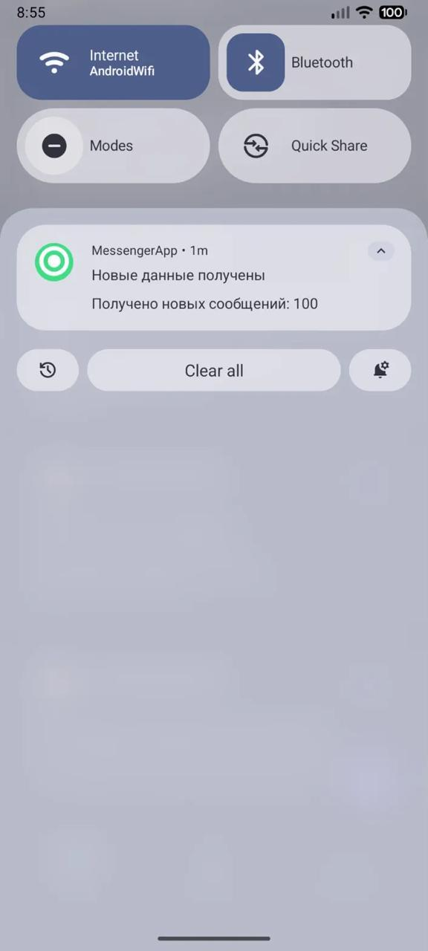
Рисунок 7 - Системное уведомление о получении новых сообщений

5 ОСОБЕННОСТИ РЕАЛИЗАЦИИ

5.1 Кеширование и Single Source of Truth
В приложении реализовано двухуровневое кеширование. Первый уровень - постоянный кеш в Room: все сообщения сохраняются в локальной базе и доступны после перезапуска приложения. Второй уровень - in-memory кеш данных пользователей в репозитории (например, Map<userId, UserData>), который позволяет избежать повторных сетевых запросов для уже загруженных пользователей.
Подход Single Source of Truth означает, что UI получает данные из одного согласованного источника - локальной базы/репозитория. Даже если данные приходят из сети, они сначала нормализуются и сохраняются в базу, а затем наблюдаемые объекты UI получают обновления реактивно.

5.2 Офлайн-режим
Офлайн-режим обеспечивается за счет хранения данных в Room и корректного выбора источника данных в репозитории. При отсутствии подключения приложение продолжает отображать последний успешный снимок данных. Обновление списка по действию пользователя сопровождается сообщением об ошибке сети (например, Snackbar) и не приводит к падению приложения.

5.3 Обработка ошибок и состояния UI
Для повышения устойчивости приложения введены состояния загрузки: loading, success, empty и error. ViewModel транслирует состояние в UI через LiveData/StateFlow, а фрагмент отображает соответствующие элементы: ProgressBar при загрузке, список при успехе, сообщение при отсутствии данных и Snackbar при ошибке.

6 ТЕСТИРОВАНИЕ И ДЕМОНСТРАЦИЯ РЕЗУЛЬТАТОВ

6.1 Проверенные сценарии
В ходе разработки были проверены следующие пользовательские сценарии:
- Запуск приложения и переход между вкладками нижней навигации.
- Загрузка сообщений при наличии сети и корректное отображение списка.
- Обновление списка по нажатию FloatingActionButton.
- Сохранение и восстановление данных профиля при повороте экрана.
- Переключение светлой/темной темы и сохранение выбора пользователя.
- Работа в офлайн-режиме: запуск приложения без сети и отображение данных из Room.
- Периодическая синхронизация в фоне и показ уведомления о новых сообщениях.

6.2 Демонстрационные материалы
Скриншоты основных экранов и системного уведомления приведены в Приложении А. Фрагменты ключевого кода (репозиторий, миграции, адаптер, воркер синхронизации и ViewModel) приведены в Приложении Б.

ЗАКЛЮЧЕНИЕ
В результате выполнения курсовой работы разработано Android-приложение MessengerApp, демонстрирующее комплексный подход к мобильной разработке: пользовательский интерфейс на Material Design 3, архитектуру MVVM, сетевую загрузку данных через Retrofit, локальное хранение в Room, фоновые задачи WorkManager и уведомления пользователя.
Построенная архитектура обеспечивает масштабируемость и удобство поддержки: логику работы с данными можно расширять (например, добавлять отправку сообщений, авторизацию или пагинацию) без существенной переработки UI. Реализованные механизмы кеширования и офлайн-режима повышают надежность приложения и соответствуют ожиданиям к программам класса «мессенджер».
В качестве возможных направлений развития можно выделить:
- добавление авторизации и реальных диалогов (чаты, отправка сообщений);
- поиск, фильтрация и пагинация для больших списков;
- пуш-уведомления через Firebase Cloud Messaging;
- покрытие проекта unit- и UI-тестами, настройка CI/CD;
- переход на Jetpack Compose или использование Kotlin Multiplatform для iOS-версии.

СПИСОК ИСПОЛЬЗОВАННЫХ ИСТОЧНИКОВ
1. Android Developers. Documentation. - URL: https://developer.android.com/ (дата обращения: 21.01.2026).
2. Android Developers. Guide to app architecture. - URL: https://developer.android.com/topic/architecture (дата обращения: 21.01.2026).
3. Android Developers. Room Persistence Library. - URL: https://developer.android.com/training/data-storage/room (дата обращения: 21.01.2026).
4. Android Developers. WorkManager. - URL: https://developer.android.com/topic/libraries/architecture/workmanager (дата обращения: 21.01.2026).
5. Android Developers. Navigation component. - URL: https://developer.android.com/guide/navigation (дата обращения: 21.01.2026).
6. Kotlin Documentation. - URL: https://kotlinlang.org/docs/home.html (дата обращения: 21.01.2026).
7. Square. Retrofit. - URL: https://square.github.io/retrofit/ (дата обращения: 21.01.2026).
8. Square. OkHttp. - URL: https://square.github.io/okhttp/ (дата обращения: 21.01.2026).
9. Bumptech. Glide. - URL: https://bumptech.github.io/glide/ (дата обращения: 21.01.2026).
10. Material Design 3. - URL: https://m3.material.io/ (дата обращения: 21.01.2026).
11. JSONPlaceholder. Free fake API for testing and prototyping. - URL: https://jsonplaceholder.typicode.com/ (дата обращения: 21.01.2026).

